宿題の答え
Homework Answers
Adjective + Noun

I．
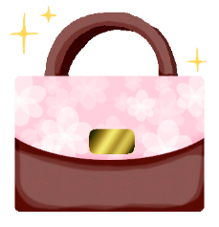 | Example: bag  新しい鞄です。 | 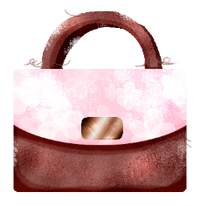 | bag  古い鞄です
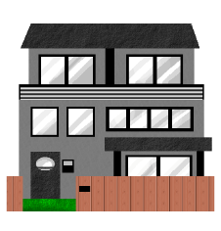 | house  大きい家です。 | 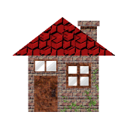 | house  小さい家です。
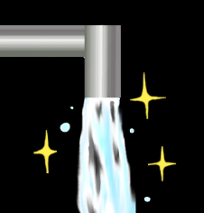 | water  きれいな水です。 | 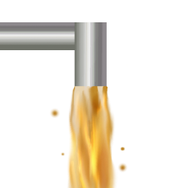 | water  汚い水です。
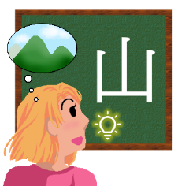 | Kanji  易しい漢字です。 | 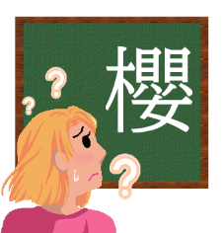 | Kanji  難しい漢字です。
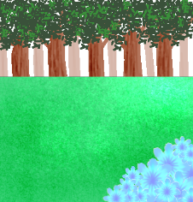 | park  静かな公園です。 | 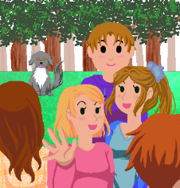 | park  にぎやかな公園  です。
 | weather  いい天気です。 |  | weather  悪い天気です。
II. Example Answers
1. 子供の時、よくどんな飲み物を飲みましたか。
冷たい飲み物を飲みました。
2. よくどんな果物を買いますか。
安い果物を買います。
3. お父さんはどんな人ですか。
かっこいい人です。
4. 誕生日にどんな食べ物を食べますか。
大きいケーキ (cake) を食べます。
5. 学生の時、どんなアルバイトをしましたか。
忙しいコンビニのアルバイトをしました。
６．よくどんな本を読みますか。
古い本を読みます。
７．うちにどんな時計がありますか。
大きい時計と小さい時計があります。
８．学校にどんな学生がいますか。
元気な学生がいます。
９．よくどんなレストランに行きますか。
おいしいレストランに行きます。
１０．どんな人とデートをしますか。
優しい人とします。

